Design et vaskepulver
Engineering Design Modellen med de 7 delprocesser forklaret: https://engineerthefuture.dk/engineering-i-gymnasiet/hvad-er-engineering/
Enzymer til rådighed:
Produktnavn | Brug | Enzymnavn
Fungamyl | Brød
Termamyl Ultra | Vaskepulver | Alfa amylase
Savinase | Vaskepulver | Protease
Lactozym | Mælk | Lactase
Neutrase | Normalt til mad | Protease
NovoShape | Mad | Pectin esterase - frugtens eget pectinase
Lipex | Vaskepulver | Lipase
Stainzyme | Vaskepulver | Alfa amylase

Gruppearbejdet:
Hver lektion:
- Er rollerne fordelt/opgaverne for denne lektion ellers gør det - skriv ned i Google Docs. fx.
  - Hvem dokumenterer (indføres i Google Docs løbende - hvor er vi henne i engineeringmodellen - tænk også præsentation)
  - Hvem udfører forsøget/andet
  - Hvem har overblikket (materialer og tid)? Tidsplan, hvad er svært i dag, hvad er vigtigt at starte med samt alternativ plan
  - Hvem kigger løbende på resultaterne? Og er vi på vej den rigtige vej?
- Arbejde!
- De sidste 5-10 minutter (måske mere):
  - Opsummering af resultaterne (er de dokumenteret?).
  - Hvad skal der gøres næste gang? (Hvor er vi henne i engineeringmodellen)
  - Fordeling af roller til næste gang? (nye roller)
  - Hvad er lektien til næste gang? - evt. start på præsentationen / tidsplan for næste gang / teori / tegneserie!!!
  - Skal lærer/andre finde nogle materialer til næste gang?

Undersøge: hvad ved vi
Hjælp til videnskortlægning kan findes i Astras metodekort: https://astra.dk/sites/default/files/metodekort/Metodekort/Metodekort_Videnskortl%C3%A6gning.pdf

Få ideer: Brainstorm: Hvad kan vi gøre for at lave en prototype på vaskepulver?
- Skriv dine ideer ned på post-it (2 min.)
- Sum med din sidemand og skriv evt. yderligere ideer (2-3 min.)
- Sæt dine ideer på den store plakat
- Organiser jeres ideer i temaer - delundersøgelser - suppler evt. med post-it (4 min.)
- Gå et skridt tilbage - ønsk dig på et tema (gruppedannelse)
- Grupperne samles - suppler jeres ideer evt. med ideer fra de andre temaer

Grupperne
Overskrift | Elev 1 | Elev 2 | Elev 3 | Elev 4/andet
Gruppe 1
Græs
Gruppe 2
Fedt
Gruppe 3
Protein
Gruppe 4
Stivelse/kulhydrat/sukker
Gruppe 5
Stivelse/kulhydrat/sukker

Lektie til tirsdag d. 1/10:

Hvem gør hvad inden?

Hvem gør hvad i timen?

Lektie til mandag d. 7/10 (?)

Hvem gør hvad inden?

Hvem gør hvad i timen?

Afslutning:
Tirsdag d. 22. oktober
- lektion: Opsamling af de sidste resultater og lave præsentation
- lektion: Fremlægge præsentation

Onsdag d. 23. oktober
- Opsamling på forløbet.

Krav til præsentationen:
Primær fokus i jeres oplæg:
Vise de enkelte trin I har tænkt og udført og hele tiden med udgangspunkt i “Model for engineering-designprocessen”. Vigtigt med formål, flowchart og billed- eller tegningsdokumentation.

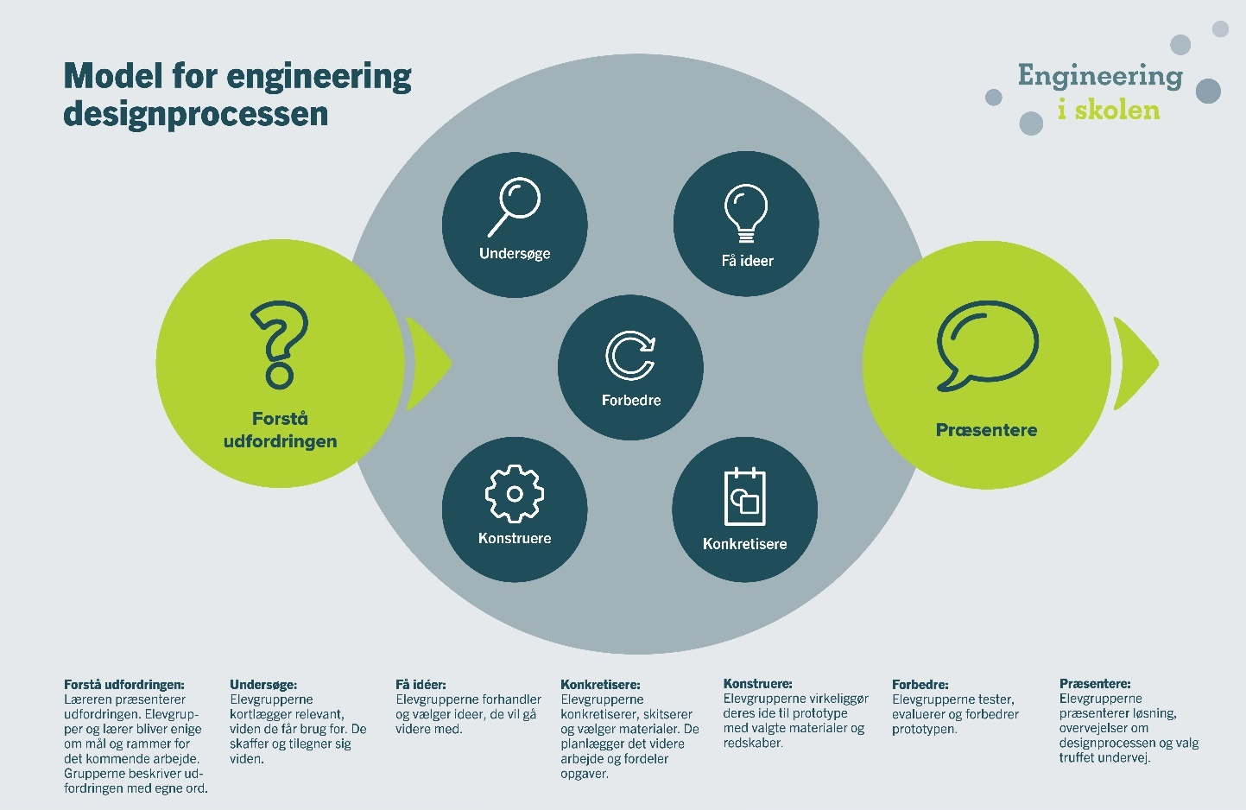

Sekundært fokus i jeres oplæg:
Næste skridt: Hvis I fik 2-4 lektioner mere, hvad ville I så undersøge yderligere?
Det store skridt: Hvor ville I gerne ende med jeres “snavs”?
Hvad ville I have gjort anderledes, hvis I skulle gentage processen/forsøgene?
Hvad har du lært om kemi, brug af teori og ny teori, metode, udførelse af forsøg, om selvstændige proces helt generelt, engineering, fordeling af roller, opsamling mellem forsøgene og planlægning/tegneserie og endelig egen arbejdsindsats på skolen og hjemme?

Yderligere ideer:
Hvis der skal arbejdes videre i innovationsugen - køb fx tomatfarve og chlorofyl….

